企业型Ｅ－活动
班级： 座号： 姓名：

- 本游戏以闯关活动进行，每位同学持有学习单，在每一个关卡进行后，需要进行自我评量，由老师说明自我评量的注意事项：
- 推销身上的物品
- 依照全班人数分成数个小组。
- 每人轮流出来在小组内推销带来的东西（请同学从家里带一项或多样的物品，或是直接取用自己身上现有的东西）。
- 推销选定物品
- 每小组选出本组的最佳推销员。
- 再由每组推派出来的推销员，选出今天的「推销王」。
- 跟着领袖节奏：请你跟我这样做。
- 快打旋风：乌龟乌鸦（学习作领袖）。
- 结论：
- 很感谢同学的参与及配合，各位同学表现很好。
- 想想看自己是否有企业型的特质。（包含1.能力；2.兴趣所喜欢的人、事、资料或思考；3.人格特质；4.信念、价值观或未来适合的职业。）
- 请同学要记得用荧光笔画出个人的表现在学习单的自我评量
（5个笑脸表现最佳，3个笑脸表现普通，1个笑脸表现较不好）
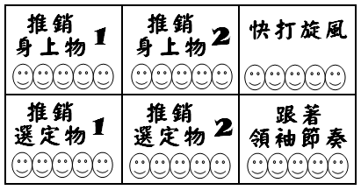
- 我的活动心得感想：

